作业(Homework)
- 每天读一遍课文read the paragraph once a day
- Book A page 1 to 4
- Homework sheets as follow:

１ 我们的作品
老师：假期里，你们都做什么了？
大卫：妈妈带我到欧洲旅游，我拍了许多照片。
小云：我跟爸爸学画画，学会了画小动物。
老师：很好，我们举办一次作品展览吧。
大卫：什么时候交作品？
老师：今天星期六。下星期五以前拿来就可以。
小云：什么时候展出？
老师：下星期六。家长也可以来看。
大卫：太好了！我一定让爸爸、妈妈来。
- Remember the following words and prepare for next test (write 5 times or make a sentence with them):
作品
假期
照片
举办
展览
交给
让
时候
以前
拿来
可以
- 配对Make a line between the right pairs
拍 展览
学 作品
办 画画
交 照片

- 给多音字加拼音write “pin ying” for the underlined words, which has multi pronunciations:
假期 ( ); 假花（ ）；
家长（ ）；长城（ ）；
小鸭子排成一行（ ）过马路。
你说个笑话也行（ ）。

- 根据课文回答Answer questions base on our textbook:

- 假期里，大卫做什么了？
- 小云跟爸爸学会了什么?
- 老师用小云和大卫的作品干什么？
- 什么时候小云和大卫要交作品？
- 展览什么时候开始展出？
- 家长可以来看展览吗？
- 大卫会让他的爸爸、妈妈来吗？

- 先读再答问题read and answer questions：
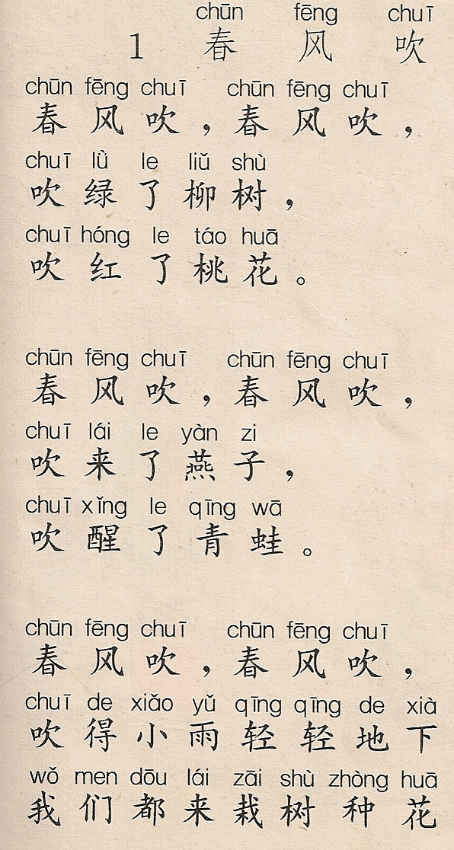
- 春风为什么会把柳树吹绿？
- 春风为什么会把青蛙吹醒？
- 为什么要在春天栽树种花？

